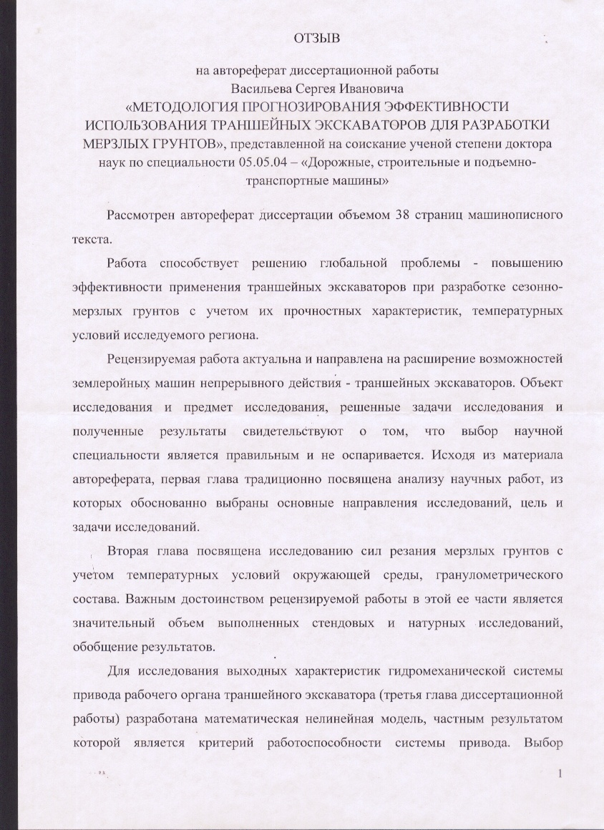

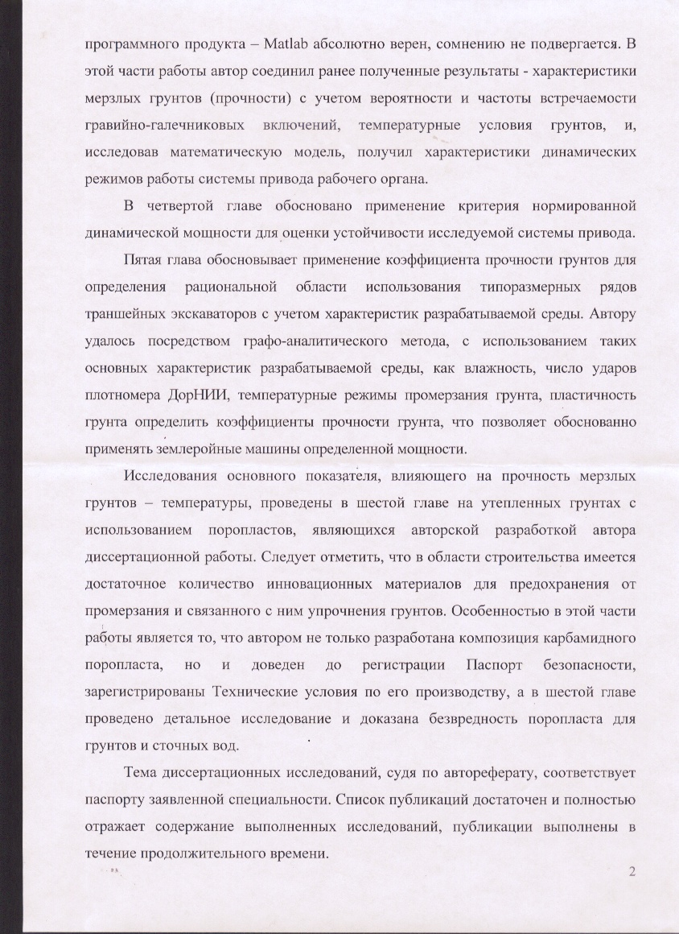

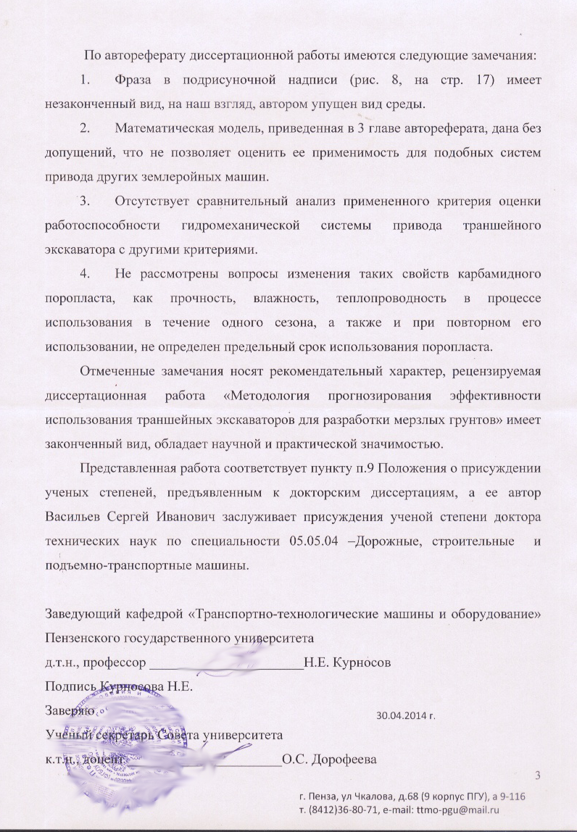

30.04.2014 г.

г. Пенза, ул Чкалова, д.68 (9 корпус ПГУ), а 9-116

т. (8412)36-80-71, e-mail: ttmo-pgu@mail.ru